Relatório de AUT

Perguntas:

1. Quem vai utilizar o sistema?

Os utilizadores do sistema têm uma faixa etária entre os 18 e os 65 anos, são tanto homens como mulheres, têm um grau de educação equivalente ao ensino secundário ou mais elevado e têm o hábito de frequentar restaurantes. Estes utilizadores utilizam também dispositivos tecnológicos (smartphones, tablets, etc.) diariamente.

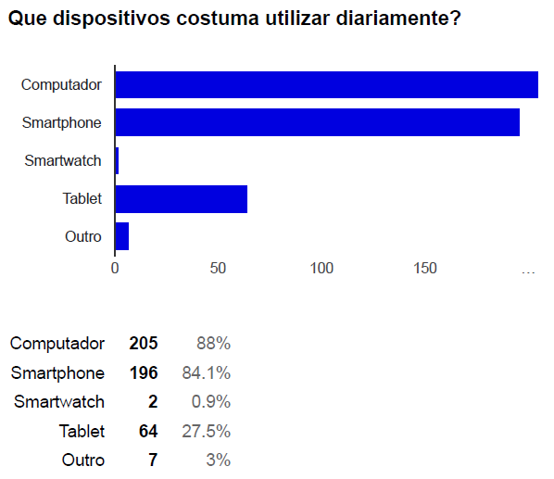

1. Que tarefas executam atualmente?

Atualmente, os utilizadores executam as seguintes tarefas: vêm o menu; fazem o pedido; comunicam com os empregados; socializam com as pessoas que os acompanham; pagam o seu pedido na mesa.

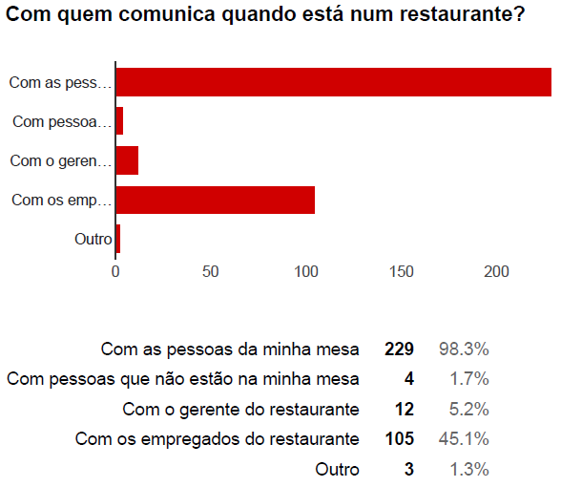

1. Que tarefas são desejáveis?

Os utilizadores consideram importante, enquanto esperam pelo pedido: saber o tempo até que o seu pedido chegue à mesa; poder personalizar o seu pedido (escolher o acompanhamento, etc.); saber o valor nutricional do seu pedido; saber o histórico dos seus pedidos.

1. Como se aprendem as tarefas?

Acreditamos que a maior parte dos utilizadores, visto que têm um contacto forte com as tecnologias touch (+ 90 %), aprendem a usar a interface experimentando por sí próprios, ou através de um sistema de ajuda interativa da interface. Os utilizadores menos confiantes preferem pedir indicações a um utilizador mais experiente.

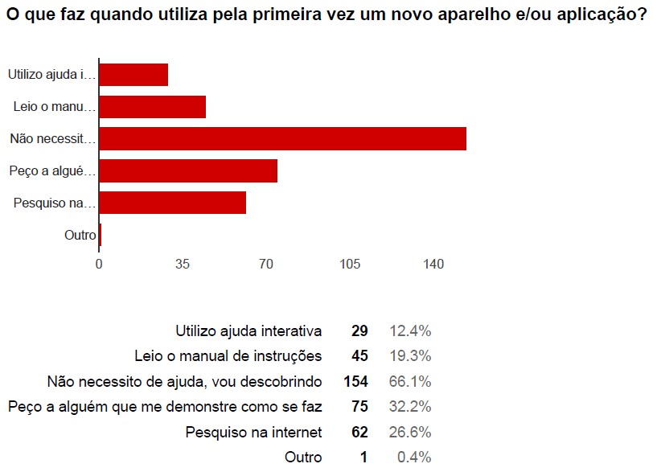

1. Onde são desempenhadas as tarefas?

As tarefas são desempenhadas maioritariamente em restaurantes na Grande Lisboa e Litoral Centro.

1. Qual a relação entre o utilizador e a informação?

Uma parte significante dos utilizadores pretende saber o seu histórico de pedidos, para que possa ter acesso a anteriores refeições de que tenha disfrutado. Alguns utilizadores preferem comunicar com o empregado, de maneira a receber conselhos sobre os melhores pratos disponíveis.

1. Que outros instrumentos tem o utilizador?

Como indicado anteriormente, uma grande maioria dos utilizadores tem na sua posse um dispositivo touch que utilizam diariamente.

1. Como comunicam os utilizadores entre si?

A grande maioria dos utilizadores preferem comunicar verbalmente com outras pessoas presentes na sua mesa.

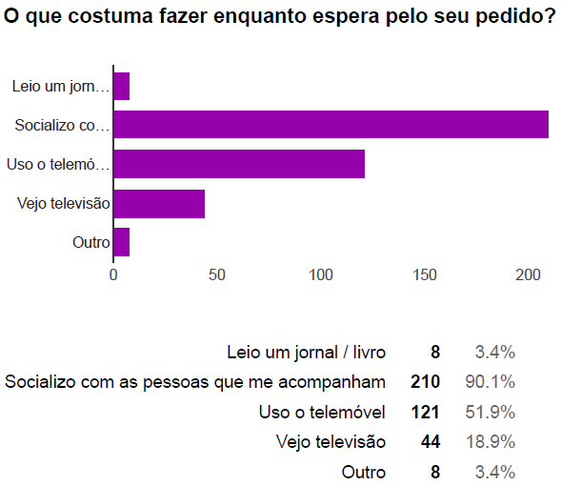

1. Qual a frequência de desempenho das tarefas?

Cerca de metade dos utilizadores frequentam restaurantes 1 a 3 vezes por mês, enquanto os restantes frequentam-nos pelo menos 1 vez por semana.

1. Quais as restrĩções de tempo impostas?

Uma grande maioria dos utilizadores crêm que esperar entre 10-20 minutos por um pedido é uma quantidade de tempo aceitável. Outros 20% dos utilizadores preferem esperar apenas até 10 minutos. Os restantes aceitam esperar mais de 20 minutos.

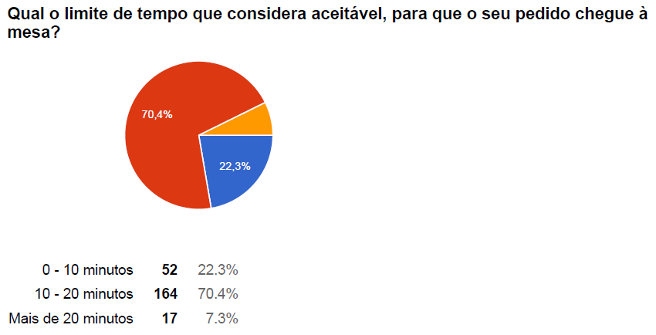

1. Que acontece se algo correr mal?

A maioria dos utilizadores aceitam esperar pacientemente pelo seu pedido, caso este demore mais do que esperado. Uma outra quantidade significativa dos utilizadores chamam o empregado à atenção relativamente ao atraso do pedido.

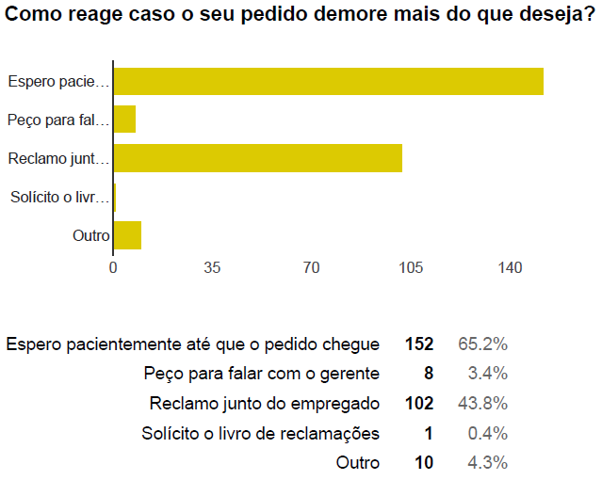

As três funcionalidades escolhidas e os seus cenários são:

1. Possibilidade de personalizar o pedido: esta funcionalidade daria ao utilizador a hipótese de escolher os acompanhamentos, ingredientes, modo de preparação, etc.
   * O utilizador aproxima-se da mesa, abre o menú, escolhe o seu prato, personaliza o seu pedido (escolhendo o acompanhamento, ingredientes extra, etc.), regista o pedido, e aguarda pela refeição.
2. Saber o tempo de espera da refeição: permite ao utilizador saber quanto tempo vai ter de esperar até receber a refeição indicada
   * O utilizador abre o menú, escolhe o seu prato, personaliza o pedido, o tempo de confeição do pedido é adicionado ao contador de tempo, o utilizador tem acesso á quantidade total de tempo que vai ter de esperar pelo seu pedido, quando o pedido é registado, o contador começa a descontar, até chegar ao zero
3. Saber o valor nutricional da refeição: permite ao utilizador saber a quantidade de calorias, proteínas, nutrientes, etc, presentes na sua refeição
   * O utilizador abre o menú, dentro do menú, todos os pratos tem a opção de consultar o seu valor nutricional, o utilizador baseia, possivelmente, o seu pedido no valor nutricional da refeição

